Umwelt im Unterricht
www.umwelt-im-unterricht.de

Arbeitsmaterial (Grundschule)
Wie Wälder das Klima beeinflussen (Basisvariante)
Mithilfe der Arbeitsmaterialien erarbeiten die Schüler*innen, wie gesunde Wälder das Klima schützen können und wie Waldbrände diese Funktion beeinflussen.

Hinweise für Lehrkräfte
Was gehört noch zu diesen Arbeitsmaterialien?
Die folgenden Seiten enthalten Arbeitsmaterialien zum Thema des Monats „Klimaschutz: Warum wir eine intakte Natur brauchen“ von Umwelt im Unterricht. Zum Thema des Monats gehören Hintergrundinformationen, ein didaktischer Kommentar sowie ein Unterrichtsvorschlag.
Sie sind abrufbar unter:
https://www.umwelt-im-unterricht.de/wochenthemen/klimaschutz-warum-wir-eine-intakte-natur-brauchen
Inhalt und Verwendung der Arbeitsmaterialien
Die Materialien werden für den Unterrichtsvorschlag „Wie kann die Natur zum Klimaschutz beitragen? (Basisvariante)“ verwendet. Die Schüler*innen analysieren mit Unterstützung der Lehrkraft das Schaubild und erfahren, wie ein gesunder Wald zum Klimaschutz beiträgt. Anschließend erarbeiten sie in Gruppen mithilfe des Arbeitsblattes, wie geschädigte und zerstörte Wälder das Klima beeinflussen.
Neben der Basisvariante gibt es bei Umwelt im Unterricht auch einen Unterrichtsentwurf in einer Variante für Fortgeschrittene.

Übersicht über die Arbeitsmaterialien
Schaubild: Gesunde Wälder schützen das Klima 1
Arbeitsblatt 1: Wälder beeinflussen das Klima 2
Lösungsblatt: Wälder beeinflussen das Klima 3
Bildlizenzen 4

Schaubild:
Gesunde Wälder schützen das Klima
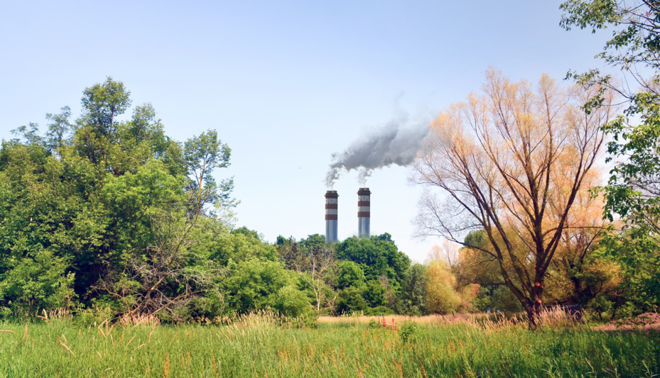
Das Klima wird geschützt.
Dadurch ist weniger von dem Klimagas in der Luft.
Fabriken und Motoren stoßen ein Gas aus, das dem Klima schadet.
Bäume nehmen das Klimagas aus der Luft auf und bauen einen bestimmten Teil davon in ihr Holz ein.
Dieser Teil des Klimagases bleibt für lange Zeit im Holz gespeichert.

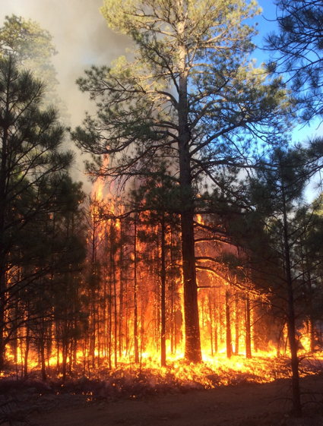
Arbeitsblatt 1:
Wälder beeinflussen das Klima
Wenn Wälder zerstört werden, beeinflusst das den Klimawandel. Warum ist das so?
Arbeitsauftrag
- Findet euch in Gruppen zusammen. Betrachtet das Bild. Was seht ihr?
- Schneidet die untenstehenden Aussagen aus und bringt sie in die richtige Reihenfolge.
- Klebt die Aussagen auf das Bild und verbindet sie mit Pfeilen.
Waldbrände
Der im Holz gespeicherte Teil wandelt sich in das ursprüngliche Klimagas um und gelangt wieder in die Luft.
Viele Bäume werden zerstört. Ihr Holz verbrennt.
Es gibt mehr Klimagase in der Luft, was dem Klima schadet.

Lösungsblatt:
Wälder beeinflussen das Klima
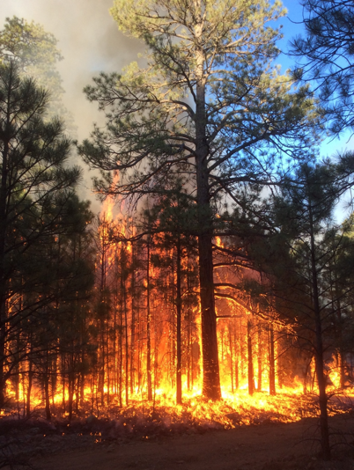
Waldbrände
Der im Holz gespeicherte Teil wandelt sich in das ursprüngliche Klimagas um und gelangt wieder in die Luft.
Viele Bäume werden zerstört. Ihr Holz verbrennt.
Es gibt mehr Klimagase in der Luft, was dem Klima schadet.

Bildlizenzen
Wald: pxhere.com / CC0 1.0
Fabrikschlote: pxhere.com / CC0 1.0
Waldbrand: Jean Beaufort / publicdomainpictures.net / CC0 1.0

